FATYM Vranov n. Dyjí srdečně zve na

POVELEHRADSKÉ SETKÁNÍ POUTNÍKŮ

na faře ve Vranově n. Dyjí, které bude

25. 10. 2014
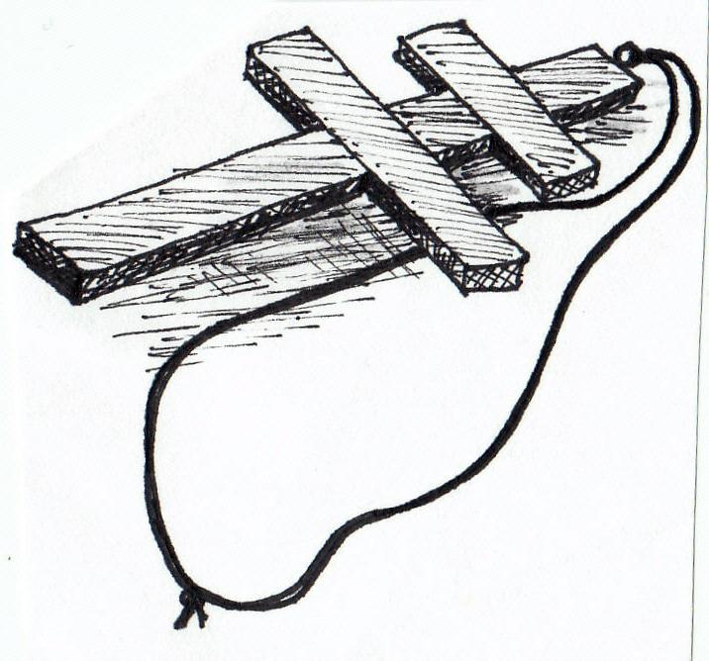

Program:

12:00 – 13:30 – příjezd na faru do Vranova
14:00 – odchod na pěší putování do Podmyče
16:00 – mše svatá v Podmyči
20:00 – večerní chvály
20:30 – premiéra promítání

Možnost noclehu na faře ve vlastním spacáku.

9:15 – nedělní mše svatá

Těšíme se na Vás!

